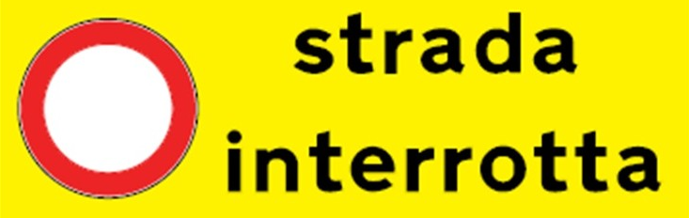
PREAVVISO

CIRCOLAZIONE STRADALE INTERROTTA SU
VIA DELLA MOLA
IN CORRISPONDENZA DEL CENTRO ABITATO DI POGGIO SOMMAVILLA, DAL CIVICO n. 15 AL CIVICO n. 27
Come da Ordinanza Sindacale n. 30 del 25/09/2025

